**РОССИЙСКИЙ УНИВЕРСИТЕТ ДРУЖБЫ НАРОДОВ**

**Факультет физико-математических и естественных наук**

**Кафедра прикладной информатики и теории вероятностей**

**ОТЧЕТ**

**по лабораторной работе №2**

*дисциплина: Архитектура компьютеров и операционные системы*

Студент: Галиев Самир Салаватович

Группа: НКАбд-02-25

**МОСКВА**

2025 г.

**Цель работы:**

Изучение и применение средств контроля версий, приобретение практических навыков по работе с системой контроля версий Git.

### **Описание результатов выполнения лабораторной работы**

#### **Задание 2.1: Настройка учетной записи GitHub**

**Описание выполняемого задания:** Создание учетной записи на GitHub и заполнение основных данных профиля.

**Скриншоты выполнения:**

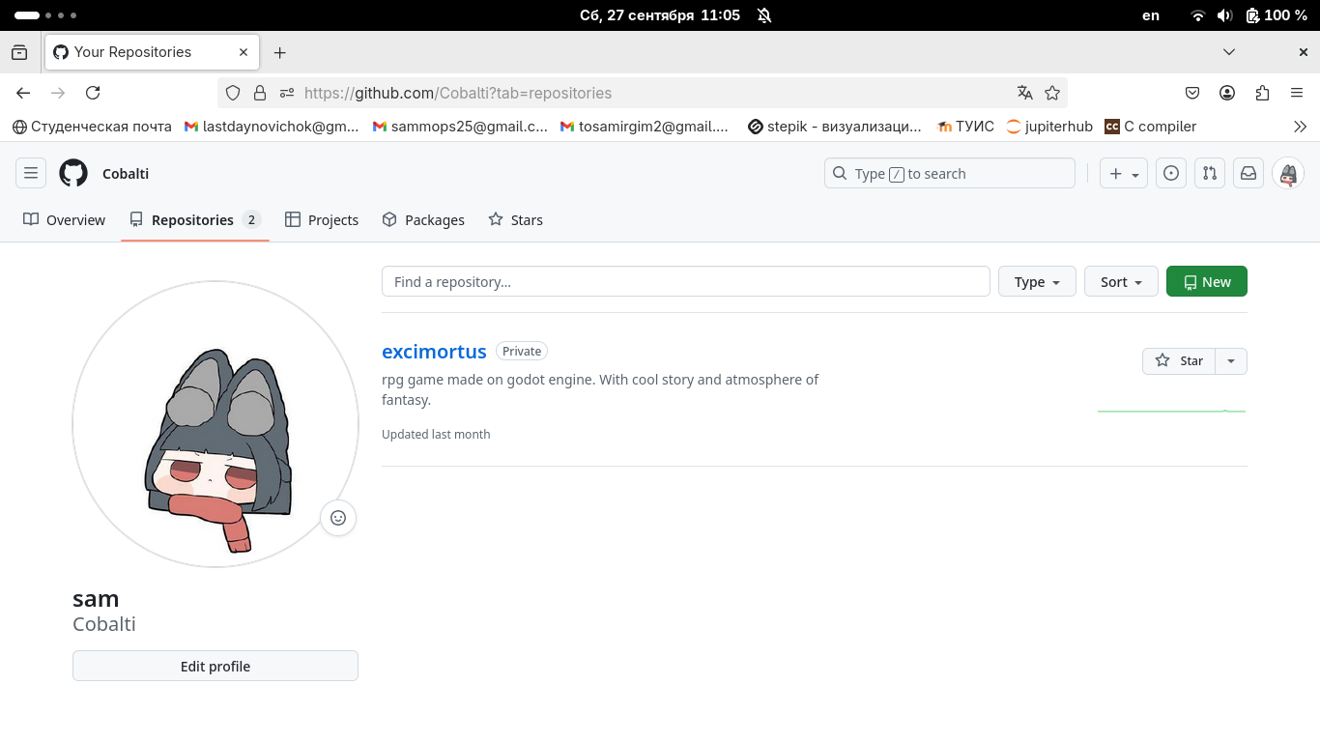*Рисунок 2.1: Страница профиля на GitHub*

**Комментарии и выводы:** Успешно создана учетная запись на GitHub.

#### **Задание 2.2: Базовая настройка Git**

**Описание выполняемого задания:** Предварительная конфигурация Git: настройка данных пользователя.

**Скриншоты выполнения:**

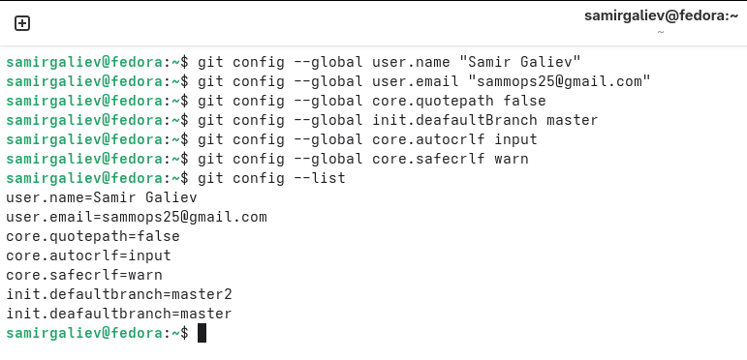*Рисунок 2.2: Настройка глобальных параметров Git*

**Комментарии и выводы:** Выполнена базовая настройка Git. Установлены глобальные параметры: имя и email пользователя, кодировка UTF-8, имя основной ветки, параметры обработки переводов строк. Настройки применены для всех будущих репозиториев на данном компьютере.

#### **Задание 2.3: Создание SSH-ключа**

**Описание выполняемого задания:** Генерация пары SSH-ключей для безопасной аутентификации на сервере GitHub.

**Скриншоты выполнения:**

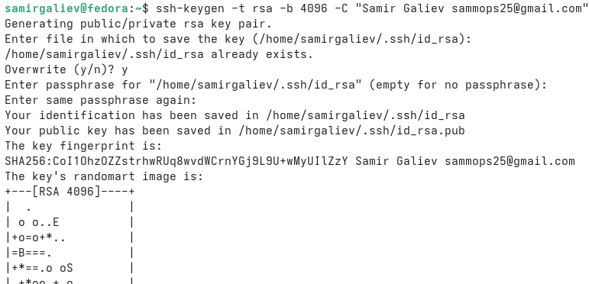*Рисунок 2.3: Генерация SSH-ключа*

**Комментарии и выводы:** Успешно сгенерирована пара SSH-ключей. Ключи сохранены в стандартной директории. SSH-аутентификация обеспечивает безопасное подключение к GitHub без необходимости ввода пароля при каждой операции.

#### **Задание 2.4: Добавление SSH-ключа в GitHub**

**Описание выполняемого задания:** Копирование публичного SSH-ключа в настройки профиля GitHub для настройки аутентификации.

**Скриншоты выполнения:**

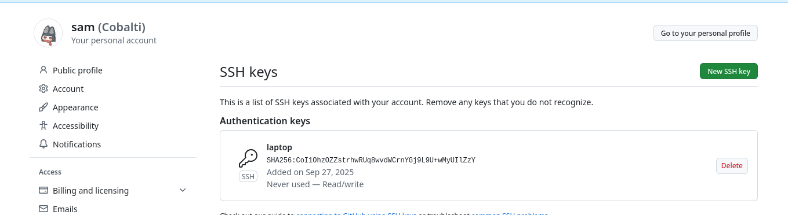*Рисунок 2.4: Публичный SSH-ключ в настройках GitHub*

**Комментарии и выводы:** Публичный SSH-ключ успешно добавлен в учетную запись GitHub.

#### **Задание 2.5: Проверка подключения к GitHub**

**Описание выполняемого задания:** Тестирование SSH-подключения к GitHub для подтверждения корректности настройки аутентификации.

**Скриншоты выполнения:**

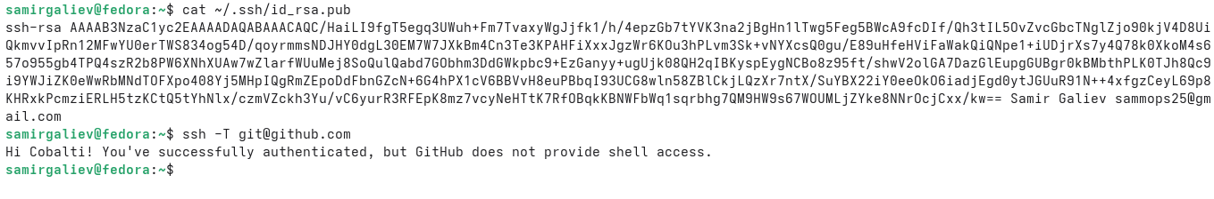*Рисунок 2.5: Проверка SSH-подключения к GitHub*

**Комментарии и выводы:** Подключение к GitHub успешно проверено. Система подтвердила аутентификацию и отобразила приветственное сообщение с именем пользователя. SSH-соединение настроено корректно.

#### **Задание 2.6: Создание рабочего пространства**

**Описание выполняемого задания:** Создание иерархической структуры каталогов для организации рабочего пространства по предмету.

**Скриншоты выполнения:**

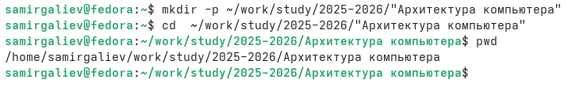*Рисунок 2.6: Создание структуры каталогов курса*

**Комментарии и выводы:** Создана корректная иерархическая структура каталогов согласно требованиям.

#### **Задание 2.7: Создание репозитория из шаблона**

**Описание выполняемого задания:** Создание репозитория курса на GitHub на основе предоставленного шаблона.

**Скриншоты выполнения:**

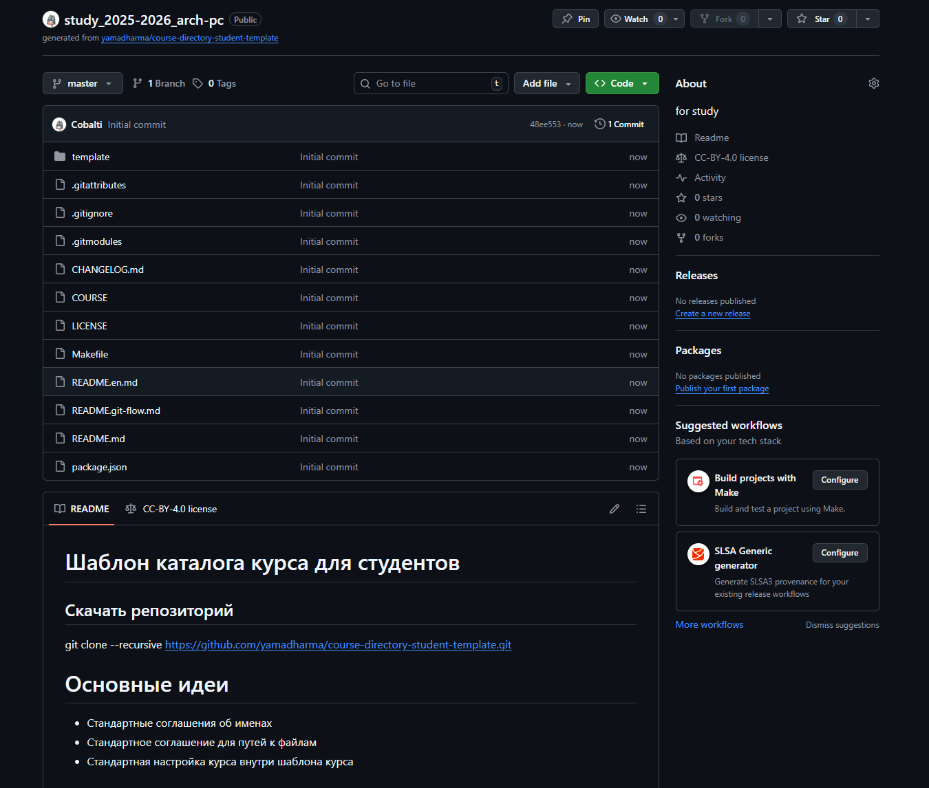*Рисунок 2.7: Создание репозитория из шаблона на GitHub*

**Комментарии и выводы:** Репозиторий успешно создан из шаблона.

#### **Задание 2.8: Клонирование репозитория**

**Описание выполняемого задания:** Клонирование удаленного репозитория с GitHub на локальную машину.

**Скриншоты выполнения:**

*Рисунок 2.8: Клонирование репозитория на локальную машину*

**Комментарии и выводы:** Репозиторий успешно склонирован на локальную машину.

#### **Задание 2.9: Настройка каталога курса**

**Описание выполняемого задания:** Настройка структуры каталогов курса и инициализация необходимых файлов.

**Скриншоты выполнения:**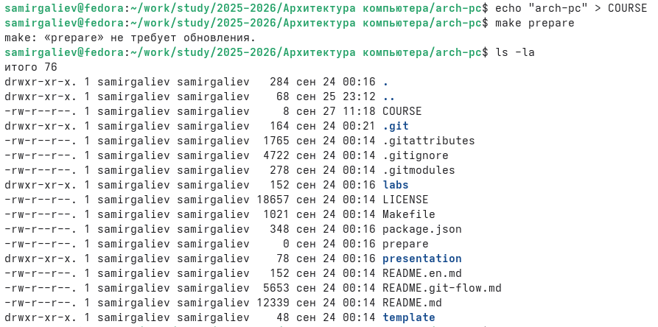

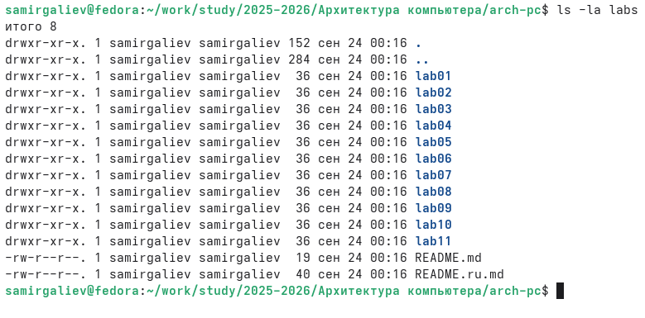*Рисунки 2.9.1 и 2.9.2: Настройка структуры курса*

**Комментарии и выводы:** Выполнена настройка структуры каталогов курса. Созданы необходимые директории для лабораторных работ.

#### **Задание 2.10: Первый коммит и отправка на GitHub**

**Описание выполняемого задания:** Создание первого коммита с настройкой структуры курса и отправка изменений на GitHub.

**Скриншоты выполнения:**

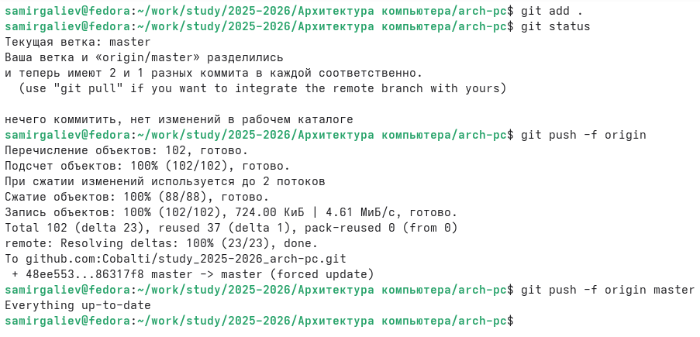*Рисунок 2.10: Создание первого коммита и отправка на GitHub*

**Комментарии и выводы:** Выполнен первый коммит с сообщением, соответствующим соглашению о коммитах. Изменения успешно отправлены на удаленный репозиторий GitHub.

#### **Задание 2.11: Проверка на GitHub**

**Описание выполняемого задания:** Проверка корректности отображения созданной структуры на сайте GitHub.

**Скриншоты выполнения:**

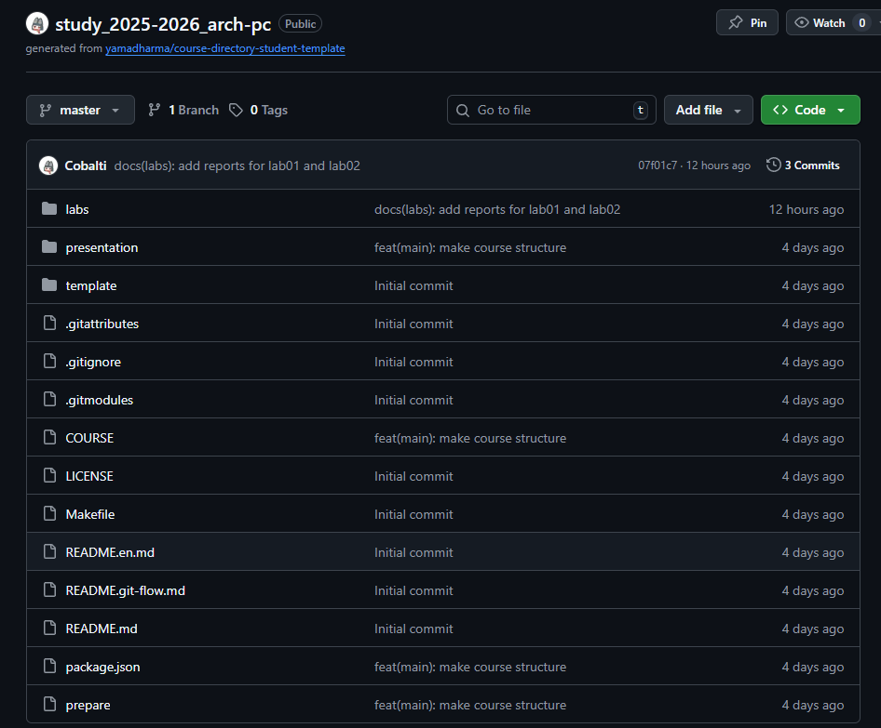*Рисунок 2.11: Структура репозитория на GitHub*

**Комментарии и выводы:** Структура каталогов и файлов корректно отображается на GitHub. Все созданные директории и файлы синхронизированы с удаленным репозиторием.

**Описание результатов выполнения заданий для самостоятельной работы**

#### **Задание 3.1: Создание отчета по лабораторной работе №2**

**Описание выполняемого задания:** Создание каталога для отчета по текущей лабораторной работе(на примере отчета lab01) в структуре репозитория.

**Скриншоты выполнения:**

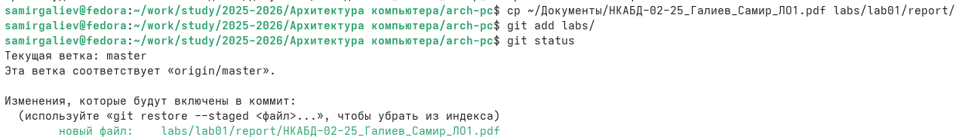*Рисунок 3.1: Создание каталога для отчета lab02(на примере lab01)*

**Комментарии и выводы:** Создана директория для хранения отчета по лабораторной работе №2(на примере отчета lab01)

#### **Задание 3.2: Копирование отчета по лабораторной работе №1**

**Описание выполняемого задания:** Копирование отчета по предыдущей лабораторной работе в соответствующую директорию репозитория.

**Скриншоты выполнения:**

*Рисунок 3.2: Копирование отчета lab01 в репозиторий*

**Комментарии и выводы:** Отчет по лабораторной работе №1 размещен в соответствующей директории репозитория.

#### **Задание 3.3: Загрузка отчетов на GitHub**

#### **Описание выполняемого задания:** Добавление отчетов в систему контроля версий и их синхронизация с удаленным репозиторием.

**Скриншоты выполнения:**

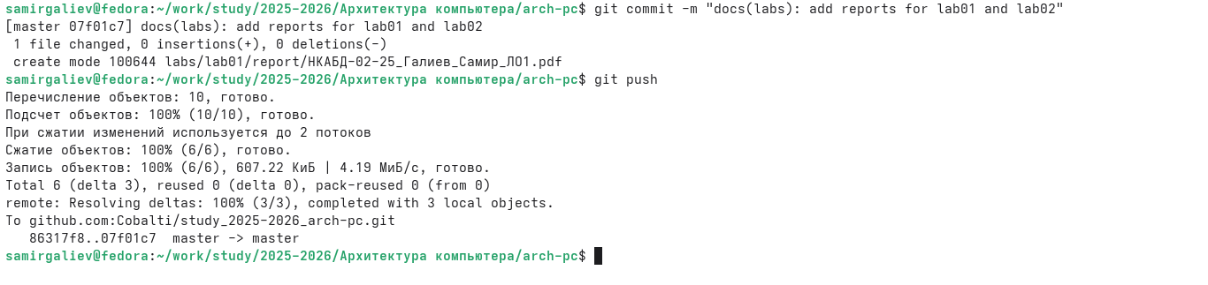*Рисунок 3.3: Отправка отчетов на GitHub*

**Комментарии и выводы:** Отчеты успешно добавлены в репозиторий и отправлены на GitHub.

#### **Задание 3.4: Проверка загруженных отчетов**

**Описание выполняемого задания:** Проверка корректности отображения загруженных отчетов на сайте GitHub.

**Скриншоты выполнения:**

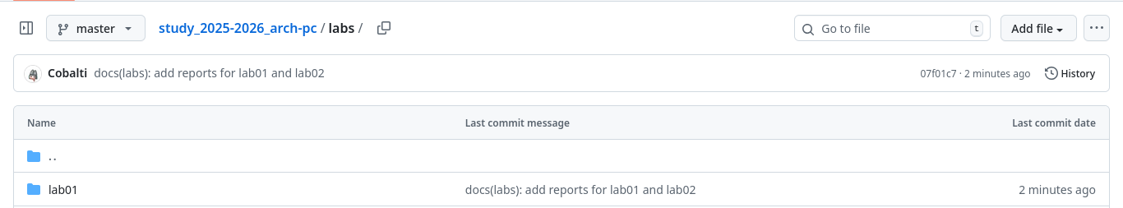*Рисунок 3.4: Отчеты(запечатлен только 1. Второй отчет был загружен позже)на GitHub*

**Комментарии и выводы:** Отчеты по лабораторным работам корректно отображаются в репозитории на GitHub.

**Выводы**

В ходе выполнения лабораторной работы №2 я успешно изучил и применил средства контроля версий, приобретенные практические навыки работы с системой Git.

**Список литературы:**

1. **Сcылка на git:** [Cobalti/study_2025-2026_arch-pc: for study](https://github.com/Cobalti/study_2025-2026_arch-pc)
2. **Электронный ресурс QuickRef.ME:** <https://www.google.com/url?sa=t&source=web&rct=j&opi=89978449&url=https://quickref.me/&ved=2ahUKEwiwpoS89fCPAxUZFRAIHddfDDcQFnoECAsQAQ&usg=AOvVaw0VQBKQkvhAWUxqUQBdH49Z>
3. **GitHub Documentation:** <https://docs.github.com/ru>